EDITAL Nº 01/2019

PRORROGAÇÃO DO PRAZO DE VALIDADE DA SELEÇÃO PÚBLICA SIMPLIFICADA DA AEDAI REGIDA PELO EDITAL Nº 01/2017 E EDITAL DE RETIFICAÇÃO Nº 01/2017

A Diretora Presidente da Autarquia Educacional de Afogados da Ingazeira - AEDAI, no uso de suas atribuições legais, e considerando o disposto no ITEM 1.6. do Edital nº 01/2017; torna pública, para conhecimento dos interessados, a prorrogação do prazo de validade, por mais dois anos, da Seleção Pública Simplificada da AEDAI acima mencionada, a contar de 29 de março de 2019, considerando a data da publicação do Termo de Homologação do Resultado Final da referida Seleção.

Afogados da Ingazeira, 25 de fevereiro de 2019.

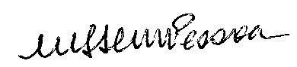
Maria do Socorro Dias Marques Pessoa
DIRETORA-PRESIDENTE
AEDAI

